ਸੱਭਿਆਚਾਰਕ ਅਤੇ ਭਾਸ਼ਾਈ ਵਿਭਿੰਨਤਾ

ਸਾਡੀ ਰਣਨੀਤੀ

2024–2028
Punjabi | ਪੰਜਾਬੀ
ਸੌਖਾ ਪੜ੍ਹਨ ਵਾਲਾ ਸਰੂਪ
ਈਜ਼ੀ ਰੀਡ

ਇਸ ਰਣਨੀਤੀ ਦੀ ਵਰਤੋਂ ਕਿਵੇਂ ਕਰਨੀ ਹੈ
ਅਸੀਂ | ਨੈਸ਼ਨਲ ਡਿਸਏਬਿਲਟੀ ਇੰਸ਼ੋਰੈਂਸ ਏਜੰਸੀ (NDIA) ਨੇ ਇਸ ਰਣਨੀਤੀ ਨੂੰ ਲਿਖਿਆ ਹੈ।  ਜਦੋਂ ਤੁਸੀਂ 'ਅਸੀਂ' ਸ਼ਬਦ ਦੇਖਦੇ ਹੋ, ਤਾਂ ਇਸਦਾ ਅਰਥ ਹੈ NDIA।
ਅਸੀਂ ਇਸ ਰਣਨੀਤੀ ਨੂੰ ਪੜ੍ਹਨ ਲਈ ਆਸਾਨ ਤਰੀਕੇ ਨਾਲ ਲਿਖਿਆ ਹੈ।
ਅਸੀਂ ਕੁੱਝ ਵਿਚਾਰਾਂ ਨੂੰ ਸਮਝਾਉਣ ਲਈ ਤਸਵੀਰਾਂ ਦੀ ਵਰਤੋਂ ਕਰਦੇ ਹਾਂ।
ਮੋਟੇ ਅਤੇ  ਗੂੜ੍ਹੇ ਅੱਖਰ  ਮੋਟੇ ਅਤੇ ਗੂੜ੍ਹੇ ਅੱਖਰ ਨਹੀਂ | ਅਸੀਂ ਕੁੱਝ ਮਹੱਤਵਪੂਰਨ ਸ਼ਬਦ ਮੋਟੇ ਅਤੇ ਗੂੜ੍ਹੇ ਅੱਖਰਾਂ ਵਿੱਚ ਲਿਖੇ ਹਨ।  ਇਸ ਦਾ ਮਤਲਬ ਹੈ ਕਿ ਅੱਖਰ ਮੋਟੇ ਅਤੇ ਗੂੜ੍ਹੇ ਹਨ।
ਸ਼ਬਦ ਸੂਚੀ | ਅਸੀਂ ਸਮਝਾਉਂਦੇ ਹਾਂ ਕਿ ਇਹਨਾਂ ਸ਼ਬਦਾਂ ਦਾ ਕੀ ਅਰਥ ਹੈ।  34 ਵੇਂ ਪੰਨੇ 'ਤੇ ਇਨ੍ਹਾਂ ਸ਼ਬਦਾਂ ਦੀ ਇੱਕ ਸੂਚੀ ਹੈ।
ਇਹ ਸੱਭਿਆਚਾਰਕ ਅਤੇ ਭਾਸ਼ਾਈ ਵਿਭਿੰਨਤਾ ਰਣਨੀਤੀ
2024–2028 ਦਾ ਇੱਕ ਆਸਾਨ ਤਰੀਕੇ ਨਾਲ ਪੜ੍ਹਿਆ ਜਾਣ
ਵਾਲਾ ਸੰਸਕਰਣ ਹੈ ।
ਤੁਸੀਂ ਸਾਡੀ ਵੈੱਬਸਾਈਟ 'ਤੇ ਸੱਭਿਆਚਾਰਕ ਅਤੇ ਭਾਸ਼ਾਈ ਵਿਭਿੰਨਤਾ ਰਣਨੀਤੀ 2024–2028 ਲੱਭ ਸਕਦੇ ਹੋ।
www.ndis.gov.au/CALD
ਤੁਸੀਂ ਇਸ ਰਣਨੀਤੀ ਨੂੰ ਪੜ੍ਹਨ ਲਈ ਮੱਦਦ ਮੰਗ ਸਕਦੇ ਹੋ।
ਕੋਈ ਦੋਸਤ, ਪਰਿਵਾਰਕ ਮੈਂਬਰ ਜਾਂ ਸਹਾਇਕ ਵਿਅਕਤੀ ਤੁਹਾਡੀ ਮੱਦਦ ਕਰਨ ਦੇ ਯੋਗ ਹੋ ਸਕਦਾ ਹੈ।
 | ਇਹ ਇੱਕ ਲੰਮਾ ਦਸਤਾਵੇਜ਼ ਹੈ।
ਤੁਹਾਨੂੰ ਇਹ ਸਭ ਇੱਕੋ ਵਾਰ ਪੜ੍ਹਨ ਦੀ ਲੋੜ ਨਹੀਂ ਹੈ।
ਤੁਸੀਂ ਆਪਣਾ ਸਮਾਂ ਲੈ ਸਕਦੇ ਹੋ।
 | ਅਸੀਂ ਐਬੋਰਿਜ਼ਨਲ ਅਤੇ ਟੋਰੇਸ ਸਟ੍ਰੇਟ ਆਈਲੈਂਡਰ ਲੋਕਾਂ ਨੂੰ ਸਾਡੀ ਧਰਤੀ - ਆਸਟ੍ਰੇਲੀਆ ਦੇ ਰਵਾਇਤੀ ਮਾਲਕਾਂ ਵਜੋਂ ਮਾਨਤਾ ਦਿੰਦੇ ਹਾਂ।
ਉਹ ਪਹਿਲੇ ਲੋਕ ਸਨ ਜੋ ਇਹਨਾਂ 'ਤੇ ਰਹਿੰਦੇ ਹਨ ਅਤੇ ਇਹਨਾਂ ਦੀ ਵਰਤੋਂ ਕਰਦੇ ਸਨ:
- ਜ਼ਮੀਨਾਂ
- ਪਾਣੀਆਂ।

ਇਸ ਰਣਨੀਤੀ ਵਿੱਚ ਕੀ ਹੈ?
CALD ਦਾ ਕੀ ਮਤਲਬ ਹੈ? 5
ਇਹ ਰਣਨੀਤੀ ਕਿਸ ਬਾਰੇ ਹੈ? 7
ਇਹ ਰਣਨੀਤੀ ਮਹੱਤਵਪੂਰਨ ਕਿਉਂ ਹੈ? 10
ਅਸੀਂ ਇਹ ਰਣਨੀਤੀ ਕਿਵੇਂ ਬਣਾਈ ਹੈ? 12
ਇਸ ਰਣਨੀਤੀ ਲਈ ਸਾਡੇ ਟੀਚੇ ਕੀ ਹਨ? 15
ਅਸੀਂ ਅੱਗੇ ਕੀ ਕਰਾਂਗੇ? 29
ਹੋਰ ਜਾਣਕਾਰੀ 32
ਸ਼ਬਦ ਸੂਚੀ 34

CALD ਦਾ ਕੀ ਮਤਲਬ ਹੈ?
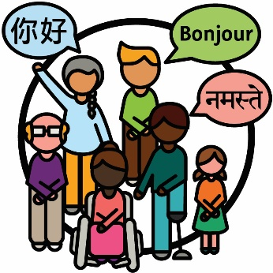 | ਸੱਭਿਆਚਾਰਕ ਅਤੇ ਭਾਸ਼ਾਈ ਤੌਰ 'ਤੇ ਵਿਭਿੰਨ (CALD) ਲੋਕ ਉਹ ਲੋਕ ਹਨ ਜੋ:  - ਵੱਖ-ਵੱਖ ਪਿਛੋਕੜਾਂ ਤੋਂ ਆਉਂਦੇ ਹਨ  - ਅੰਗਰੇਜ਼ੀ ਤੋਂ ਇਲਾਵਾ ਹੋਰ ਭਾਸ਼ਾਵਾਂ ਬੋਲਦੇ ਹਨ।
 | ਆਸਟ੍ਰੇਲੀਆ ਵਿੱਚ:
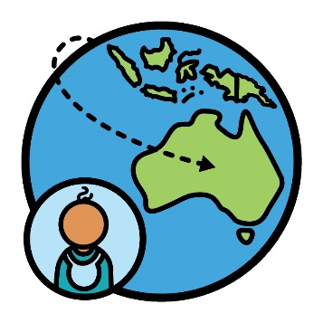 | - ਲਗਭਗ 8 ਮਿਲੀਅਨ ਲੋਕ ਹਨ ਜੋ ਵਿਦੇਸ਼ ਵਿੱਚ ਪੈਦਾ ਹੋਏ ਸਨ
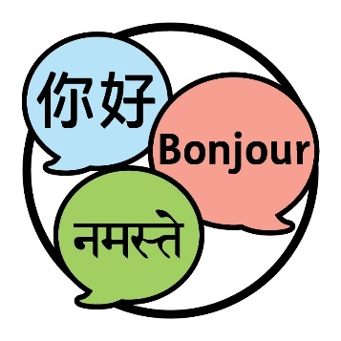 | - ਲੋਕ 300 ਤੋਂ ਵੱਧ ਵੱਖ-ਵੱਖ ਭਾਸ਼ਾਵਾਂ ਬੋਲਦੇ ਹਨ।

ਜਦੋਂ ਤੁਸੀਂ ਕਿਸੇ ਚੀਜ਼ ਵਜੋਂ ਪਛਾਣੇ ਜਾਂਦੇ ਹੋ, ਤਾਂ ਤੁਸੀਂ ਕਹਿ ਰਹੇ ਹੁੰਦੇ ਹੋ ਕਿ ਤੁਸੀਂ ਲੋਕਾਂ ਦੇ ਇੱਕ ਖ਼ਾਸ ਗਰੁੱਪ ਨਾਲ ਸੰਬੰਧਿਤ ਹੋ।
ਆਸਟ੍ਰੇਲੀਆ ਵਿੱਚ ਰਹਿਣ ਵਾਲੇ 30% ਲੋਕ ਇੱਕ CALD ਵਿਅਕਤੀ ਵਜੋਂ ਪਛਾਣੇ ਜਾਂਦੇ ਹਨ।
ਰਾਸ਼ਟਰੀ ਅਪੰਗਤਾ ਬੀਮਾ ਯੋਜਨਾ (NDIS) ਦੇ 10% ਭਾਗੀਦਾਰ ਇੱਕ CALD ਵਿਅਕਤੀ ਵਜੋਂ ਪਛਾਣੇ ਜਾਂਦੇ ਹਨ।
ਭਾਗੀਦਾਰ ਅਪੰਗਤਾ ਵਾਲੇ ਲੋਕ ਹਨ ਜੋ NDIS ਵਿੱਚ ਹਿੱਸਾ ਲੈਂਦੇ ਹਨ।

ਇਹ ਰਣਨੀਤੀ ਕਿਸ ਬਾਰੇ ਹੈ?
ਰਣਨੀਤੀ | ਅਸੀਂ ਨਵੀਂ ਸੱਭਿਆਚਾਰਕ ਅਤੇ ਭਾਸ਼ਾਈ ਵਿਭਿੰਨਤਾ ਰਣਨੀਤੀ 2024–2028 ਲਿਖੀ ਹੈ।  ਅਸੀਂ ਇਸਨੂੰ ਰਣਨੀਤੀ ਕਹਿੰਦੇ ਹਾਂ।
 | ਇਹ ਰਣਨੀਤੀ ਇੱਕ ਯੋਜਨਾ ਹੈ ਕਿ ਅਸੀਂ CALD ਭਾਗੀਦਾਰਾਂ ਲਈ NDIS ਨੂੰ ਕਿਵੇਂ ਬਿਹਤਰ ਬਣਾਵਾਂਗੇ।
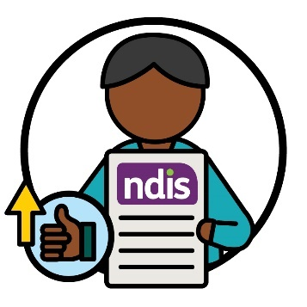 | ਇਹ ਇਹ ਵੀ ਦੱਸਦਾ ਹੈ ਕਿ ਅਸੀਂ NDIS ਨਾਲ CALD ਭਾਗੀਦਾਰਾਂ ਦੇ ਅਨੁਭਵਾਂ ਨੂੰ ਕਿਵੇਂ ਸੁਧਾਰਾਂਗੇ।

 | ਇਸ ਵਿੱਚ ਇਨ੍ਹਾਂ ਨਾਲ ਉਹਨਾਂ ਦਾ ਅਨੁਭਵ ਸ਼ਾਮਲ ਹੈ:
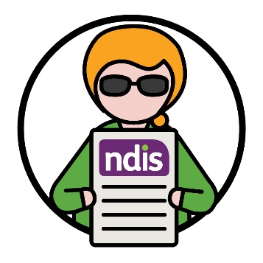 | - NDIS ਦੀ ਵਰਤੋਂ ਕਰਨ ਨਾਲ
 | - NDIS ਸਟਾਫ਼ ਨਾਲ
 | - NDIS ਭਾਈਵਾਲਾਂ ਨਾਲ ।
NDIS ਭਾਈਵਾਲ ਉਹ ਲੋਕ ਹੁੰਦੇ ਹਨ ਜੋ ਸੇਵਾਵਾਂ ਨੂੰ ਲੱਭਣ ਅਤੇ ਵਰਤਣ ਵਿੱਚ ਦੂਜਿਆਂ ਦੀ ਮੱਦਦ ਕਰਦੇ ਹਨ।
ਇਸ ਰਣਨੀਤੀ ਵਿੱਚ, ਅਸੀਂ ਉਹਨਾਂ ਨੂੰ ਆਪਣੇ ਭਾਈਵਾਲ ਕਹਿੰਦੇ ਹਾਂ।

ਇਹ ਰਣਨੀਤੀ ਇਹ ਵੀ ਦੱਸਦੀ ਹੈ ਕਿ ਅਸੀਂ ਕਿਵੇਂ ਸਹਾਇਤਾ ਕਰਾਂਗੇ:
- NDIS ਵਿੱਚ ਹਿੱਸਾ ਲੈਣ ਲਈ CALD ਭਾਈਚਾਰੇ ਦੀ
- NDIS ਦੀ ਵਰਤੋਂ ਕਰਨ ਲਈ CALD ਭਾਗੀਦਾਰਾਂ ਦੀ।

ਇਹ ਰਣਨੀਤੀ ਮਹੱਤਵਪੂਰਨ ਕਿਉਂ ਹੈ?
 | ਕੁੱਝ CALD ਲੋਕਾਂ ਨੂੰ NDIS ਵਿੱਚ ਹਿੱਸਾ ਲੈਣਾ ਚਾਹੁੰਦੇ ਹੋਣ ਸਮੇਂ ਵਧੇਰੇ ਰੁਕਾਵਟਾਂ ਦਾ ਅਨੁਭਵ ਹੁੰਦਾ ਹੈ।
ਇੱਕ ਰੁਕਾਵਟ ਉਹ ਚੀਜ਼ ਹੈ ਜੋ ਤੁਹਾਨੂੰ ਕੁੱਝ ਅਜਿਹਾ ਕਰਨ ਤੋਂ ਰੋਕਦੀ ਹੈ ਜੋ:
- ਤੁਹਾਨੂੰ ਕਰਨ ਦੀ ਲੋੜ ਹੈ
- ਤੁਸੀਂ ਕਰਨਾ ਚਾਹੁੰਦੇ ਹੋ।
 | ਰੁਕਾਵਟਾਂ CALD ਲੋਕਾਂ ਲਈ ਇਹ ਕਰਨਾ ਔਖਾ ਬਣਾ ਸਕਦੀਆਂ ਹਨ:
 | - NDIS ਬਾਰੇ ਜਾਣਕਾਰੀ ਪ੍ਰਾਪਤ ਕਰਨਾ
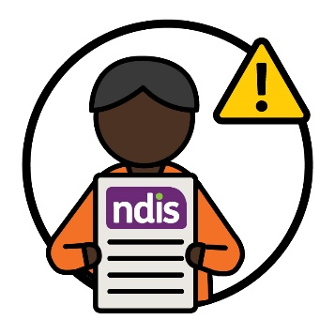 | - NDIS ਦੀ ਵਰਤੋਂ ਕਰਦੇ ਹਨ।
 | ਸਾਡਾ ਸਟਾਫ਼ ਅਤੇ ਭਾਈਵਾਲ ਹਮੇਸ਼ਾ ਇਹ ਨਹੀਂ ਸਮਝਦੇ ਹੁੰਦੇ ਹਨ ਕਿ CALD ਭਾਗੀਦਾਰਾਂ ਦੀ ਸਹਾਇਤਾ ਕਿਵੇਂ ਕਰਨੀ ਹੈ।
ਕੁੱਝ CALD ਭਾਗੀਦਾਰਾਂ ਲਈ ਉਹਨਾਂ ਸੇਵਾਵਾਂ ਨੂੰ ਲੱਭਣਾ ਅਤੇ ਉਹਨਾਂ ਦੀ ਵਰਤੋਂ ਕਰਨਾ ਔਖਾ ਹੁੰਦਾ ਹੈ ਜਿਹਨਾਂ ਦੀ ਉਹਨਾਂ ਨੂੰ ਲੋੜ ਹੁੰਦੀ ਹੈ।
ਅਤੇ ਇੱਥੇ ਢੁੱਕਵੀਂ ਮਾਤਰਾ ਵਿੱਚ ਲੋੜੀਂਦੀਆਂ ਸੇਵਾਵਾਂ ਉਪਲਬਧ ਨਹੀਂ ਹਨ ਜੋ ਸਾਰੇ ਸੱਭਿਆਚਾਰਾਂ ਲਈ ਸੁਰੱਖਿਅਤ ਹਨ।
ਤੁਹਾਡਾ ਸੱਭਿਆਚਾਰ ਹੁੰਦਾ ਹੈ:
- ਤੁਹਾਡਾ ਜੀਵਨ ਢੰਗ
- ਤੁਹਾਡੇ ਲਈ ਕੀ ਮਹੱਤਵਪੂਰਨ ਹੈ।
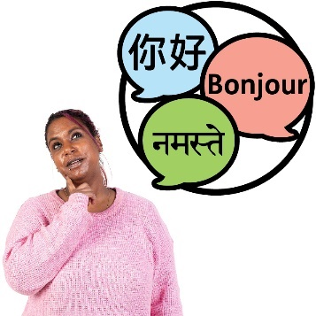 | CALD ਲੋਕਾਂ ਲਈ ਦੂਜੀਆਂ ਭਾਸ਼ਾਵਾਂ ਵਿਚਲੀ ਜਾਣਕਾਰੀ ਦੀ ਵਰਤੋਂ ਕਰਨਾ ਹਮੇਸ਼ਾ ਆਸਾਨ ਨਹੀਂ ਹੁੰਦਾ ਹੈ।
ਅਤੇ ਐਥੇ ਇਸ ਬਾਰੇ ਕਾਫ਼ੀ ਜਾਣਕਾਰੀ ਉਪਲਬਧ ਨਹੀਂ ਹੈ ਕਿ CALD ਭਾਗੀਦਾਰਾਂ ਨੂੰ ਕੀ:
- ਅਨੁਭਵ ਹੁੰਦਾ ਹੈ
- ਚਾਹੀਦਾ ਹੈ

ਅਸੀਂ ਇਹ ਰਣਨੀਤੀ ਕਿਵੇਂ ਬਣਾਈ ਹੈ?
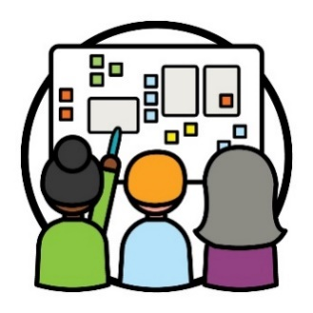 | ਅਸੀਂ ਇਹ ਰਣਨੀਤੀ ਬਣਾਉਣ ਲਈ ਸਹਿ-ਡਿਜ਼ਾਈਨ ਦੀ ਵਰਤੋਂ ਕੀਤੀ ਹੈ।  ਸਹਿ-ਡਿਜ਼ਾਈਨ ਉਦੋਂ ਹੁੰਦਾ ਹੈ ਜਦੋਂ ਲੋਕ ਮਿਲ ਕੇ ਕੰਮ ਕਰਦੇ ਹਨ:  - ਕੁੱਝ ਨਵਾਂ ਕਰਨ ਲਈ  - ਸੁਧਾਰ ਕਰਨ ਲਈ, ਕਿ ਕੋਈ ਚੀਜ਼ ਕਿਵੇਂ ਕੰਮ ਕਰਦੀ ਹੈ।
 | ਅਸੀਂ ਯਕੀਨੀ ਬਣਾਇਆ ਕਿ ਅਸੀਂ ਬਹੁਤ ਸਾਰੇ ਵੱਖ-ਵੱਖ ਲੋਕਾਂ ਨਾਲ ਕੰਮ ਕੀਤਾ ਹੈ, ਇਸ ਵਿੱਚ ਸ਼ਾਮਲ ਹਨ:
 | - ਅਪਾਹਜਤਾ ਵਾਲੇ CALD ਲੋਕ
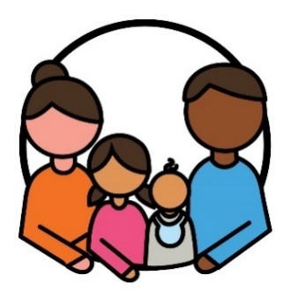 | - ਉਹਨਾਂ ਦੇ ਪਰਿਵਾਰ ਅਤੇ ਦੇਖਭਾਲਕਰਤਾ
 | - ਸੰਸਥਾਵਾਂ ਜੋ CALD ਲੋਕਾਂ ਨਾਲ ਕੰਮ ਕਰਦੀਆਂ ਹਨ
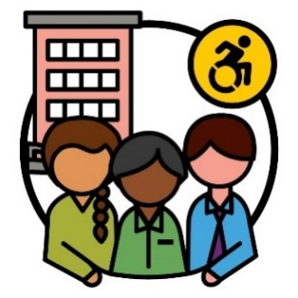 | - ਅਪੰਗਤਾ ਸੰਸਥਾਵਾਂ।
ਅਸੀਂ ਯਕੀਨੀ ਬਣਾਇਆ ਹੈ ਕਿ ਅਸੀਂ ਵੱਖ-ਵੱਖ ਲੋਕਾਂ ਨਾਲ ਮਿਲ ਕੇ ਕੰਮ ਕਰਨ ਦੇ ਸਭ ਤੋਂ ਵਧੀਆ ਤਰੀਕੇ ਲੱਭੇ ਹਨ।
ਉਦਾਹਰਨ ਲਈ, ਅਸੀਂ ਮੀਟਿੰਗਾਂ ਕੀਤੀਆਂ ਜਿੱਥੇ ਲੋਕ ਆਪਣੇ ਵਿਚਾਰਾਂ ਬਾਰੇ ਗੱਲ ਕਰ ਸਕਦੇ ਸਨ।
 | ਅਤੇ ਅਸੀਂ ਲੋਕਾਂ ਨਾਲ ਇੱਕ-ਨਾਲ-ਇੱਕ ਵਿਅਕਤੀ ਦੇ ਤੌਰ 'ਤੇ ਗੱਲ ਕੀਤੀ।
ਅਸੀਂ ਨੈਸ਼ਨਲ ਐਥਨਿਕ ਡਿਸਏਬਿਲਟੀ ਅਲਾਇੰਸ (NEDA) ਨਾਲ ਵੀ ਮਿਲ ਕੇ ਕੰਮ ਕੀਤਾ ਹੈ।
NEDA ਇੱਕ ਸੰਸਥਾ ਹੈ ਜੋ ਅਪੰਗਤਾ ਵਾਲੇ CALD ਲੋਕਾਂ ਦੇ ਅਧਿਕਾਰਾਂ ਅਤੇ ਉਹਨਾਂ ਦੇ ਪਰਿਵਾਰਾਂ ਦਾ ਸਮਰਥਨ ਕਰਦੀ ਹੈ।
ਅਧਿਕਾਰ | ਅਧਿਕਾਰ ਇਸ ਬਾਰੇ ਨਿਯਮ ਹੁੰਦੇ ਹਨ ਕਿ ਲੋਕਾਂ ਵੱਲੋਂ ਤੁਹਾਡੇ ਨਾਲ ਕਿਵੇਂ ਪੇਸ਼ ਆਉਣਾ ਲਾਜ਼ਮੀ ਹੈ:  - ਨਿਰਪੱਖਤਾ ਨਾਲ  - ਸਮਾਨਤਾ ਨਾਲ
ਸਲਾਹ | NEDA ਨੇ ਸਾਡੇ ਨਾਲ ਅਪੰਗਤਾ ਵਾਲੇ CALD ਲੋਕਾਂ ਦੇ ਅਧਿਕਾਰਾਂ ਬਾਰੇ ਆਪਣੀ ਸਲਾਹ ਸਾਂਝੀ ਕੀਤੀ।  ਅਸੀਂ ਇਸ ਸਲਾਹ ਦੀ ਵਰਤੋਂ ਰਣਨੀਤੀ ਬਣਾਉਣ ਲਈ ਕੀਤੀ ਹੈ।
 | ਅਸੀਂ NDIA ਤੋਂ ਬਾਹਰ ਵੀ ਇੱਕ ਸਲਾਹਕਾਰ ਗਰੁੱਪ ਬਣਾਇਆ ਹੈ।
ਸਲਾਹਕਾਰ ਗਰੁੱਪ ਉਹਨਾਂ ਲੋਕਾਂ ਦਾ ਇੱਕ ਗਰੁੱਪ ਹੁੰਦਾ ਹੈ ਜੋ ਸਾਡੇ ਨਾਲ ਇਹ ਚੀਜ਼ਾਂ ਸਾਂਝਾ ਕਰਨ ਲਈ ਕੰਮ ਕਰਦੇ ਹਨ ਕਿ:
- ਕੀ ਵਧੀਆ ਕੰਮ ਕਰ ਰਿਹਾ ਹੈ
- ਕਿਸ ਵਿੱਚ ਸੁਧਾਰ ਕਰਨ ਦੀ ਲੋੜ ਹੈ।
 | ਅਪੰਗਤਾ ਵਾਲੇ CALD ਲੋਕ ਇਸ ਸਲਾਹਕਾਰ ਗਰੁੱਪ ਦਾ ਇੱਕ ਮਹੱਤਵਪੂਰਨ ਹਿੱਸਾ ਸਨ।
ਨਤੀਜੇ | CALD ਭਾਗੀਦਾਰਾਂ ਲਈ ਨਤੀਜਿਆਂ ਨੂੰ ਬਿਹਤਰ ਕਿਵੇਂ ਬਣਾਉਣਾ ਹੈ ਅਸੀਂ ਇਸ ਬਾਰੇ ਇਸ ਸਲਾਹਕਾਰ ਗਰੁੱਪ ਦੀ ਸਲਾਹ ਨੂੰ ਸੁਣਿਆ।  ਨਤੀਜੇ ਉਹ ਤਰੀਕੇ ਹਨ ਜਿਨ੍ਹਾਂ ਨਾਲ ਸਾਡਾ ਕੰਮ ਲੋਕਾਂ ਦੇ ਜੀਵਨ ਨੂੰ ਬਦਲਦਾ ਹੈ।

ਇਸ ਰਣਨੀਤੀ ਲਈ ਸਾਡੇ ਟੀਚੇ ਕੀ ਹਨ?
ਥੀਮ (ਵਿਸ਼ਾ) | ਥੀਮ ਮਹੱਤਵਪੂਰਨ ਵਿਚਾਰ ਹੁੰਦੇ ਹਨ ਜੋ ਸਾਡੇ ਕੰਮ ਅਤੇ ਜੀਵਨ ਦੇ ਵੱਖ-ਵੱਖ ਹਿੱਸਿਆਂ ਵਿੱਚ ਆਉਂਦੇ ਹਨ।  ਇਸ ਰਣਨੀਤੀ ਦੇ 6 ਥੀਮ ਹਨ।
ਅਸੀਂ ਅਗਲੇ ਪੰਨਿਆਂ 'ਤੇ ਹਰੇਕ ਥੀਮ ਦੀ ਵਿਆਖਿਆ ਕਰਾਂਗੇ।
ਇਹਨਾਂ ਵਿੱਚੋਂ ਹਰੇਕ ਥੀਮ ਵਿੱਚ CALD ਭਾਗੀਦਾਰਾਂ ਦੀ ਬਿਹਤਰ ਸਹਾਇਤਾ ਲਈ ਸਾਡੇ ਟੀਚਿਆਂ ਨੂੰ ਸ਼ਾਮਲ ਕਰਦਾ ਹੈ।
ਕਾਰਜ ਯੋਜਨਾ (ਐਕਸ਼ਨ ਪਲਾਨ) | ਸਾਡੇ ਕੋਲ ਇੱਕ ਯੋਜਨਾ ਹੈ ਕਿ ਸਾਨੂੰ ਆਪਣੇ ਟੀਚਿਆਂ ਤੱਕ ਪਹੁੰਚਣ ਲਈ ਕੀ ਕਰਨ ਦੀ ਲੋੜ ਹੈ।  ਅਸੀਂ ਇਸਨੂੰ ਆਪਣੀ ਕਾਰਜ ਯੋਜਨਾ ਕਹਿੰਦੇ ਹਾਂ।  ਅਸੀਂ 29 ਪੰਨੇ 'ਤੇ ਇਸ ਬਾਰੇ ਹੋਰ ਜਾਣਕਾਰੀ ਦਿੱਤੀ ਹੈ।

1. ਜਦੋਂ ਅਸੀਂ ਕੰਮ ਕਰਦੇ ਹਾਂ ਤਾਂ CALD ਭਾਗੀਦਾਰਾਂ 'ਤੇ ਧਿਆਨ-ਕੇਂਦਰਿਤ ਕਰਨਾ
ਸਾਨੂੰ ਇਸ ਗੱਲ 'ਤੇ ਧਿਆਨ ਦੇਣ ਦੀ ਲੋੜ ਹੈ ਕਿ ਹਰੇਕ CALD ਭਾਗੀਦਾਰ ਨੂੰ ਕੀ ਚਾਹੀਦਾ ਹੈ, ਜਦੋਂ ਅਸੀਂ ਦੇਖ ਰਹੇ ਹੁੰਦੇ ਹਾਂ ਕਿ:
- ਭਾਗੀਦਾਰ NDIS ਦੀ ਵਰਤੋਂ ਕਿਵੇਂ ਕਰਦੇ ਹਨ
- ਅਸੀਂ ਜਾਣਕਾਰੀ ਕਿਵੇਂ ਸਾਂਝੀ ਕਰਦੇ ਹਾਂ
- ਅਸੀਂ ਆਪਣਾ ਕੰਮ ਕਿਵੇਂ ਕਰਦੇ ਹਾਂ।

ਸਾਡੇ ਟੀਚੇ
 | ਅਸੀਂ ਸਾਰੇ ਸੱਭਿਆਚਾਰਾਂ ਲਈ ਸੁਰੱਖਿਅਤ ਹੋਣ ਵਾਲੇ ਵਰਤੇ ਜਾ ਸਕਣ ਵਾਲੇ ਸ਼ਬਦਾਂ 'ਤੇ ਸਹਿਮਤ ਹੋਣ ਲਈ ਦੂਜਿਆਂ ਨਾਲ ਮਿਲਕੇ ਕੰਮ ਕਰਨਾ ਚਾਹੁੰਦੇ ਹਾਂ।
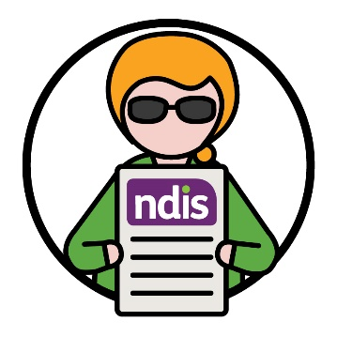 | ਅਤੇ ਅਸੀਂ ਇਹ ਯਕੀਨੀ ਬਣਾਉਣਾ ਚਾਹੁੰਦੇ ਹਾਂ ਕਿ ਅਪੰਗਤਾ ਵਾਲੇ ਵਧੇਰੇ CALD ਲੋਕ NDIS ਵਿੱਚ ਹਿੱਸਾ ਲੈ ਸਕਣ।

 | ਇਸ ਵਿੱਚ ਇਹ ਯਕੀਨੀ ਬਣਾਉਣਾ ਸ਼ਾਮਲ ਹੈ:
 | - CALD ਭਾਗੀਦਾਰਾਂ ਲਈ NDIS ਨਿਰਪੱਖ ਹੈ
ਯੋਜਨਾ | - ਵਧੇਰੇ CALD ਭਾਗੀਦਾਰ ਜਾਣਦੇ ਹਨ ਕਿ ਉਹਨਾਂ ਨੇ ਆਪਣੀਆਂ NDIS ਯੋਜਨਾਵਾਂ ਦੀ ਵਰਤੋਂ ਕਿਵੇਂ ਕਰਨੀ ਹੈ।
ਜਦੋਂ ਅਸੀਂ CALD ਭਾਈਚਾਰਿਆਂ ਨਾਲ ਗੱਲਬਾਤ ਕਰਦੇ ਹਾਂ, ਅਸੀਂ ਇਹ ਯਕੀਨੀ ਬਣਾਉਣਾ ਚਾਹੁੰਦੇ ਹਾਂ ਕਿ ਇਹ:
- ਸਾਰੇ ਸੱਭਿਆਚਾਰਾਂ ਲਈ ਸੁਰੱਖਿਅਤ ਹੈ
- ਚੰਗੀ ਤਰ੍ਹਾਂ ਕੰਮ ਕਰੇ
- ਇਹ NDIS 'ਤੇ ਭਰੋਸਾ ਕਰਨ ਲਈ CALD ਲੋਕਾਂ ਦੀ ਸਹਾਇਤਾ ਕਰੇ।
ਕਾਰਜ ਯੋਜਨਾ (ਐਕਸ਼ਨ ਪਲਾਨ) | ਤੁਸੀਂ ਪੰਨਾ 8 'ਤੇ ਸਾਡੀ ਕਾਰਜ ਯੋਜਨਾ ਵਿੱਚ ਸਾਡੀਆਂ ਕਾਰਵਾਈਆਂ ਬਾਰੇ ਪੜ੍ਹ ਸਕਦੇ ਹੋ।  ਤੁਸੀਂ ਸਾਡੀ ਕਾਰਜ ਯੋਜਨਾ ਸਾਡੀ ਵੈੱਬਸਾਈਟ 'ਤੇ ਲੱਭ ਸਕਦੇ ਹੋ।  www.ndis.gov.au/CALD

2. ਇਹ ਯਕੀਨੀ ਬਣਾਉਣਾ ਕਿ ਸਾਡੇ ਸਟਾਫ਼ ਕੋਲ ਸਹੀ ਹੁਨਰ ਹਨ
ਸਾਡੇ ਸਟਾਫ਼ ਅਤੇ ਭਾਈਵਾਲਾਂ ਨੂੰ ਇਹ ਸਮਝਣਾ ਚਾਹੀਦਾ ਹੈ ਕਿ:
- CALD ਭਾਗੀਦਾਰਾਂ, ਉਹਨਾਂ ਦੇ ਪਰਿਵਾਰਾਂ ਅਤੇ ਦੇਖਭਾਲ ਕਰਨ ਵਾਲਿਆਂ ਨਾਲ ਕਿਵੇਂ ਕੰਮ ਕਰਨਾ ਹੈ
- ਉਹਨਾਂ ਨੂੰ ਕਿਸ ਸਹਾਇਤਾ ਦੀ ਲੋੜ ਹੈ।
ਉਹਨਾਂ ਨੂੰ ਇਹ ਵੀ ਪਤਾ ਹੋਣਾ ਚਾਹੀਦਾ ਹੈ ਕਿ ਉਹ ਸੇਵਾਵਾਂ ਕਿਵੇਂ ਪ੍ਰਦਾਨ ਕਰਨੀਆਂ ਹਨ ਜੋ:
- ਸ਼ਮੂਲੀਅਤ ਭਰੀਆਂ ਹਨ
- ਸਾਰੇ ਸੱਭਿਆਚਾਰਾਂ ਲਈ ਸੁਰੱਖਿਅਤ ਹਨ ।
ਜਦੋਂ ਕੋਈ ਚੀਜ਼ ਸ਼ਮੂਲੀਅਤ ਭਰੀ ਹੁੰਦੀ ਹੈ, ਤਾਂ ਹਰ ਕੋਈ:
- ਹਿੱਸਾ ਲੈ ਸਕਦਾ ਹੈ
- ਮਹਿਸੂਸ ਕਰਦਾ ਹੈ ਕਿ ਉਹ ਇਸ ਨਾਲ ਜੁੜਿਆ ਹੋਇਆ ਹੈ।

ਸਾਡੇ ਟੀਚੇ
ਅਸੀਂ ਚਾਹੁੰਦੇ ਹਾਂ ਕਿ ਸਾਡੇ ਸਟਾਫ਼ ਅਤੇ ਭਾਈਵਾਲ ਇਹ ਸਮਝਣ ਕਿ CALD ਭਾਗੀਦਾਰਾਂ ਨੂੰ ਆਪਣੀਆਂ ਇਹਨਾਂ ਚੀਜ਼ਾਂ ਦੇ ਲਈ ਕੀ ਲੋੜ ਹੈ:
- ਸੱਭਿਆਚਾਰ ਲਈ
- ਭਾਸ਼ਾ ਲਈ
 | ਅਤੇ ਕਿਵੇਂ ਉਹਨਾਂ ਦੀਆਂ ਸਹਾਇਤਾਵਾਂ ਨੂੰ ਉਹਨਾਂ ਦੇ ਸੱਭਿਆਚਾਰ ਅਤੇ ਭਾਸ਼ਾ ਦੇ ਨਾਲ ਚੰਗੀ ਤਰ੍ਹਾਂ ਕੰਮ ਕਰਨ ਦੀ ਲੋੜ ਹੈ।
 | ਅਸੀਂ ਇਹ ਵੀ ਚਾਹੁੰਦੇ ਹਾਂ ਕਿ ਸਾਡੇ ਸਟਾਫ਼ ਅਤੇ ਭਾਈਵਾਲ ਇਸ ਤਰੀਕੇ ਨਾਲ ਕੰਮ ਕਰਨ ਜੋ ਸੁਰੱਖਿਅਤ ਹੋਵੇ:
 | - ਹਰ ਸੱਭਿਆਚਾਰ ਲਈ
 | - ਉਹਨਾਂ ਲੋਕਾਂ ਲਈ ਜਿਨ੍ਹਾਂ ਨੇ ਸਦਮੇ ਦਾ ਅਨੁਭਵ ਕੀਤਾ ਹੈ।
ਸਦਮਾ ਉਹ ਤਰੀਕਾ ਹੈ ਜੋ ਤੁਸੀਂ ਆਪਣੇ ਨਾਲ ਵਾਪਰੀ ਕਿਸੇ ਮਾੜੀ ਚੀਜ਼ ਬਾਰੇ ਮਹਿਸੂਸ ਕਰਦੇ ਹੋ।
ਉਦਾਹਰਨ ਲਈ, ਤੁਸੀਂ ਡਰ ਜਾਂ ਤਣਾਅ ਮਹਿਸੂਸ ਕਰਦੇ ਹੋ ਸਕਦੇ ਹੋ।
ਸਦਮਾ ਲੋਕਾਂ ਨੂੰ ਵੱਖ-ਵੱਖ ਤਰੀਕਿਆਂ ਨਾਲ ਪ੍ਰਭਾਵਿਤ ਕਰ ਸਕਦਾ ਹੈ।
ਕਾਰਜ ਯੋਜਨਾ (ਐਕਸ਼ਨ ਪਲਾਨ) | ਤੁਸੀਂ ਸਾਡੀ ਕਾਰਜ ਯੋਜਨਾ ਵਿੱਚ ਪੰਨਾ 16 'ਤੇ ਸਾਡੀਆਂ ਕਾਰਵਾਈਆਂ ਬਾਰੇ ਪੜ੍ਹ ਸਕਦੇ ਹੋ।  ਤੁਸੀਂ ਸਾਡੀ ਕਾਰਜ ਯੋਜਨਾ ਸਾਡੀ ਵੈੱਬਸਾਈਟ 'ਤੇ ਲੱਭ ਸਕਦੇ ਹੋ।  www.ndis.gov.au/CALD

3. ਅਸੀਂ ਜਾਣਕਾਰੀ ਕਿਵੇਂ ਸਾਂਝੀ ਕਰਦੇ ਹਾਂ
ਜਦੋਂ ਅਸੀਂ ਜਾਣਕਾਰੀ ਸਾਂਝੀ ਕਰਦੇ ਹਾਂ, ਤਾਂ ਇਸਨੂੰ ਇਹਨਾਂ ਲਈ ਸਮਝਣ ਵਿੱਚ ਆਸਾਨ ਹੋਣਾ ਚਾਹੀਦਾ ਹੈ:
- CALD ਭਾਈਚਾਰਿਆਂ ਨਾਲ
- CALD ਭਾਗੀਦਾਰਾਂ, ਉਹਨਾਂ ਦੇ ਪਰਿਵਾਰਾਂ ਅਤੇ ਦੇਖਭਾਲ ਕਰਨ ਵਾਲਿਆਂ ਲਈ।
ਇਹ ਜਾਣਕਾਰੀ ਇਹਨਾਂ ਵਿੱਚ ਵੀ ਹੋਣੀ ਚਾਹੀਦੀ ਹੈ:
- ਵੱਖ-ਵੱਖ ਭਾਸ਼ਾਵਾਂ ਵਿੱਚ
- ਵੱਖ-ਵੱਖ ਫਾਰਮੈਟਾਂ ਵਿੱਚ - ਜਿਵੇਂ ਕਿ ਵੀਡੀਓ।

ਸਾਡੇ ਟੀਚੇ
 | ਅਸੀਂ CALD ਭਾਈਚਾਰਿਆਂ ਅਤੇ ਭਾਗੀਦਾਰਾਂ ਨਾਲ ਜਾਣਕਾਰੀ ਸਾਂਝੀ ਕਰਨ ਦੇ ਬਿਹਤਰ ਤਰੀਕੇ ਲੱਭਣਾ ਚਾਹੁੰਦੇ ਹਾਂ।
 | ਅਸੀਂ ਚਾਹੁੰਦੇ ਹਾਂ ਕਿ ਵਧੇਰੇ CALD ਭਾਗੀਦਾਰਾਂ ਨੂੰ ਉਹਨਾਂ ਦੁਭਾਸ਼ੀਆ ਸੇਵਾਵਾਂ ਬਾਰੇ ਪਤਾ ਹੋਵੇ ਜੋ ਉਹ ਵਰਤ ਸਕਦੇ ਹਨ।
ਇੱਕ ਦੁਭਾਸ਼ੀਆ ਉਹ ਹੁੰਦਾ ਹੈ, ਜੋ:
- ਤੁਹਾਡੀ ਭਾਸ਼ਾ ਦੀ ਵਰਤੋਂ ਕਰਦਾ ਹੈ
- ਦੂਜਿਆਂ ਨਾਲ ਗੱਲਬਾਤ ਕਰਨ ਵਿੱਚ ਤੁਹਾਡੀ ਮੱਦਦ
ਕਰਦਾ ਹੈ
- ਇਹ ਸਮਝਣ ਵਿੱਚ ਤੁਹਾਡੀ ਮੱਦਦ ਕਰਦਾ ਹੈ ਕਿ ਕੋਈ ਕੀ ਕਹਿ ਰਿਹਾ ਹੈ।
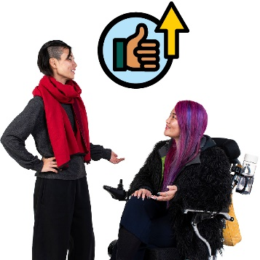 | ਅਸੀਂ CALD ਭਾਗੀਦਾਰਾਂ ਦੇ ਦੁਭਾਸ਼ੀਆ ਸੇਵਾਵਾਂ ਦੇ ਨਾਲ ਅਨੁਭਵਾਂ ਵਿੱਚ ਸੁਧਾਰ ਕਰਨਾ ਚਾਹੁੰਦੇ ਹਾਂ।
ਕਾਰਜ ਯੋਜਨਾ (ਐਕਸ਼ਨ ਪਲਾਨ) | ਤੁਸੀਂ ਸਾਡੀ ਕਾਰਜ ਯੋਜਨਾ ਵਿੱਚ ਪੰਨਾ 23 'ਤੇ ਸਾਡੀਆਂ ਕਾਰਵਾਈਆਂ ਬਾਰੇ ਪੜ੍ਹ ਸਕਦੇ ਹੋ।  ਤੁਸੀਂ ਸਾਡੀ ਕਾਰਜ ਯੋਜਨਾ ਸਾਡੀ ਵੈੱਬਸਾਈਟ 'ਤੇ ਲੱਭ ਸਕਦੇ ਹੋ।  www.ndis.gov.au/CALD

4. ਚੋਣ ਅਤੇ ਨਿਯੰਤਰਣ
ਇੱਥੇ ਹੋਰ ਸਹਾਇਤਾ ਅਤੇ ਸੇਵਾਵਾਂ ਹੋਣੀਆਂ ਚਾਹੀਦੀਆਂ ਹਨ ਜੋ CALD ਭਾਗੀਦਾਰਾਂ ਦੀਆਂ ਲੋੜਾਂ ਨੂੰ ਪੂਰਾ ਕਰਦੀਆਂ ਹੋਣ।
CALD ਭਾਗੀਦਾਰਾਂ ਨੂੰ ਉਹਨਾਂ ਦੀਆਂ ਲੋੜਾਂ ਅਨੁਸਾਰ ਪ੍ਰਦਾਤਾ ਲੱਭਣ ਅਤੇ ਵਰਤਣ ਲਈ ਸਹਾਇਤਾ ਪ੍ਰਾਪਤ ਹੋਣੀ ਚਾਹੀਦੀ ਹੈ।
ਪ੍ਰਦਾਤਾ ਇੱਕ ਸੇਵਾ ਪ੍ਰਦਾਨ ਕਰਕੇ ਭਾਗੀਦਾਰਾਂ ਦੀ ਸਹਾਇਤਾ ਕਰਦੇ ਹਨ।

ਸਾਡੇ ਟੀਚੇ
 | ਅਸੀਂ ਇਹ ਯਕੀਨੀ ਬਣਾਉਣਾ ਚਾਹੁੰਦੇ ਹਾਂ ਕਿ ਅਸੀਂ CALD ਭਾਈਚਾਰਿਆਂ ਨਾਲ ਇਸ ਬਾਰੇ ਜਾਣਕਾਰੀ ਸਾਂਝੀ ਕਰਦੇ ਹਾਂ ਕਿ ਕਿਵੇਂ:
 | - NDIS ਵਿੱਚ ਹਿੱਸਾ ਲੈਂਦੇ ਹਨ
 | - ਉਹਨਾਂ ਸੇਵਾਵਾਂ ਨੂੰ ਲੱਭਣਾ ਅਤੇ ਵਰਤਣਾ ਹੈ ਜੋ ਉਹਨਾਂ ਦੇ ਸੱਭਿਆਚਾਰ ਲਈ ਸੁਰੱਖਿਅਤ ਹਨ।
 | ਅਸੀਂ ਇਹ ਵੀ ਚਾਹੁੰਦੇ ਹਾਂ ਕਿ ਵਧੇਰੇ ਪ੍ਰਦਾਤਾ ਚੰਗੀਆਂ ਸੇਵਾਵਾਂ ਪ੍ਰਦਾਨ ਕਰਨ ਜੋ:
 | - ਸਾਰੇ ਸੱਭਿਆਚਾਰਾਂ ਦਾ ਸਤਿਕਾਰ ਕਰਨ
 | - CALD ਭਾਗੀਦਾਰਾਂ ਲਈ ਵਧੀਆ ਕੰਮ ਕਰਨ
 | - ਸਾਰੇ ਸੱਭਿਆਚਾਰਾਂ ਲਈ ਸੁਰੱਖਿਅਤ ਹਨ।
ਕਾਰਜ ਯੋਜਨਾ (ਐਕਸ਼ਨ ਪਲਾਨ) | ਤੁਸੀਂ ਸਾਡੀ ਕਾਰਜ ਯੋਜਨਾ ਵਿੱਚ ਪੰਨਾ 31 'ਤੇ ਸਾਡੀਆਂ ਕਾਰਵਾਈਆਂ ਬਾਰੇ ਪੜ੍ਹ ਸਕਦੇ ਹੋ।  ਤੁਸੀਂ ਸਾਡੀ ਕਾਰਜ ਯੋਜਨਾ ਸਾਡੀ ਵੈੱਬਸਾਈਟ 'ਤੇ ਲੱਭ ਸਕਦੇ ਹੋ।  www.ndis.gov.au/CALD

5. CALD ਭਾਗੀਦਾਰਾਂ ਬਾਰੇ ਡੇਟਾ
ਰਿਕਾਰਡ | ਜਦੋਂ ਅਸੀਂ ਡੇਟਾ ਬਾਰੇ ਗੱਲ ਕਰਦੇ ਹਾਂ, ਤਾਂ ਸਾਡਾ ਮਤਲਬ ਹੈ:  - ਤੱਥ  - ਜਾਣਕਾਰੀ  - ਰਿਕਾਰਡ।
ਸਾਨੂੰ ਇਹ ਨੂੰ ਸਮਝਣ ਲਈ ਬਿਹਤਰ ਡੇਟਾ ਦੀ ਲੋੜ ਹੈ:
- CALD ਭਾਗੀਦਾਰ
- ਉਹਨਾਂ ਨੂੰ ਕਿਸ ਸਹਾਇਤਾ ਦੀ ਲੋੜ ਹੈ।
 | ਸਾਨੂੰ ਇਹ ਸਮਝਣ ਲਈ ਵੀ ਵਧੇਰੇ ਡੇਟਾ ਦੀ ਲੋੜ ਹੈ ਕਿ:
 | - ਅਸੀਂ ਸੇਵਾਵਾਂ ਨੂੰ ਕਿਵੇਂ ਸੁਧਾਰ ਸਕਦੇ ਹਾਂ
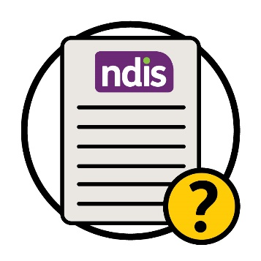 | - NDIS ਕਿੰਨੀ ਚੰਗੀ ਤਰ੍ਹਾਂ ਕੰਮ ਕਰ ਰਿਹਾ ਹੈ।

ਸਾਡੇ ਟੀਚੇ
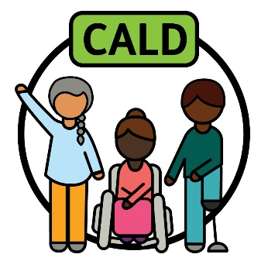 | ਅਸੀਂ 'CALD' ਨੂੰ ਅਜਿਹੇ ਤਰੀਕੇ ਨਾਲ ਸਮਝਾਉਣਾ ਚਾਹੁੰਦੇ ਹਾਂ ਜੋ ਸਮਰਥਨ ਕਰਦਾ ਹੈ ਕਿ CALD ਲੋਕਾਂ ਨੂੰ ਕੀ ਚਾਹੀਦਾ ਹੈ।
 | ਇਹ ਮਹੱਤਵਪੂਰਨ ਹੈ ਕਿ ਅਸੀਂ ਚੰਗੇ ਡੇਟਾ ਨੂੰ ਇਕੱਠਾ ਕਰਦੇ ਅਤੇ ਵਰਤਦੇ ਹਾਂ, ਤਾਂ ਕਿ ਅਸੀਂ:
 | - CALD ਭਾਗੀਦਾਰਾਂ ਲਈ ਬਿਹਤਰ ਸੇਵਾਵਾਂ ਪ੍ਰਦਾਨ ਕਰ ਸਕੀਏ
 | - ਚੰਗੇ ਫ਼ੈਸਲੇ ਲੈ ਸਕੀਏ।
ਕਾਰਜ ਯੋਜਨਾ (ਐਕਸ਼ਨ ਪਲਾਨ) | ਤੁਸੀਂ ਸਾਡੀ ਕਾਰਜ ਯੋਜਨਾ ਵਿੱਚ ਪੰਨਾ 37 'ਤੇ ਸਾਡੀਆਂ ਕਾਰਵਾਈਆਂ ਬਾਰੇ ਪੜ੍ਹ ਸਕਦੇ ਹੋ।  ਤੁਸੀਂ ਸਾਡੀ ਕਾਰਜ ਯੋਜਨਾ ਸਾਡੀ ਵੈੱਬਸਾਈਟ 'ਤੇ ਲੱਭ ਸਕਦੇ ਹੋ।  www.ndis.gov.au/CALD

6. ਅਸੀਂ ਭਾਈਚਾਰੇ ਨਾਲ ਕਿਵੇਂ ਜੁੜਦੇ ਹਾਂ
 | ਸਾਨੂੰ ਉਹਨਾਂ ਭਾਈਚਾਰਿਆਂ ਨਾਲ ਜੁੜਨ ਲਈ ਬਿਹਤਰ ਤਰੀਕੇ ਲੱਭਣ ਦੀ ਲੋੜ ਹੈ ਜਿਨ੍ਹਾਂ ਤੱਕ ਅਸੀਂ ਅਤੀਤ ਵਿੱਚ ਚੰਗੀ ਤਰ੍ਹਾਂ ਨਹੀਂ ਪਹੁੰਚ ਸਕੇ ਹਾਂ।
 | ਇਹਨਾਂ ਵਿੱਚ ਸ਼ਾਮਲ ਹਨ:
 | - ਇਹਨਾਂ ਭਾਈਚਾਰਿਆਂ ਨਾਲ ਜਾਣਕਾਰੀ ਸਾਂਝੀ ਕਰਨੀ
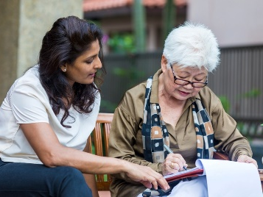 | - ਇਹ ਯਕੀਨੀ ਬਣਾਉਣਾ ਕਿ ਸੇਵਾਵਾਂ ਭਾਈਚਾਰਿਆਂ ਦੀਆਂ ਲੋੜਾਂ ਨੂੰ ਪੂਰਾ ਕਰਦੀਆਂ ਹਨ।

ਸਾਡੇ ਟੀਚੇ
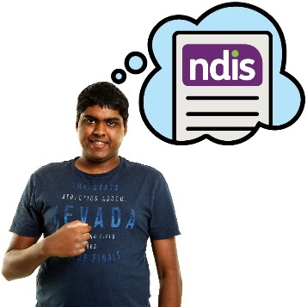 | ਅਸੀਂ ਇਸ ਵਿੱਚ ਸੁਧਾਰ ਕਰਨਾ ਚਾਹੁੰਦੇ ਹਾਂ ਕਿ ਅਪੰਗਤਾ ਵਾਲੇ CALD ਲੋਕ NDIS ਨੂੰ ਕਿਵੇਂ ਸਮਝਦੇ ਹਨ।

 | ਇਸ ਵਿੱਚ ਇਹਨਾਂ ਬਾਰੇ ਜਾਣਕਾਰੀ ਸਾਂਝੀ ਕਰਨਾ ਸ਼ਾਮਲ ਹੈ:
 | - NDIS ਵਿੱਚ ਕੌਣ ਭਾਗ ਲੈ ਸਕਦਾ ਹੈ
 | - NDIS ਦੀ ਵਰਤੋਂ ਕਿਵੇਂ ਕਰਨੀ ਹੈ।
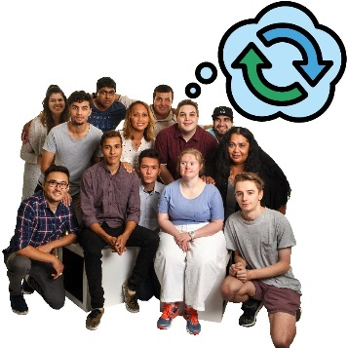 | ਅਸੀਂ ਉਹ ਜਾਣਕਾਰੀ ਵੀ ਸਾਂਝੀ ਕਰਨੀ ਚਾਹੁੰਦੇ ਹਾਂ ਜੋ ਅਪਾਹਜਤਾ ਬਾਰੇ ਭਾਈਚਾਰੇ ਦੇ ਰਵੱਈਏ ਨੂੰ ਬਦਲਣ ਵਿੱਚ ਮੱਦਦ ਕਰਦੀ ਹੈ।
ਰਵੱਈਏ ਉਹ ਹੁੰਦੇ ਹਨ ਜੋ ਤੁਸੀਂ:
- ਸੋਚਦੇ ਹੋ
- ਮਹਿਸੂਸ ਕਰਦੇ ਹੋ
- ਵਿਸ਼ਵਾਸ ਕਰਦੇ ਹੋ।

ਉਦਾਹਰਨ ਵਜੋਂ, ਕੁੱਝ ਲੋਕ ਅਪਾਹਜਤਾ ਬਾਰੇ ਬੁਰਾ ਸੋਚਦੇ ਹਨ।
ਅਤੇ ਇਹ ਅਪੰਗਤਾ ਵਾਲੇ CALD ਲੋਕਾਂ ਨੂੰ NDIS ਦੀ ਵਰਤੋਂ ਕਰਨ ਤੋਂ ਰੋਕ ਸਕਦਾ ਹੈ।
ਕਾਰਜ ਯੋਜਨਾ (ਐਕਸ਼ਨ ਪਲਾਨ) | ਤੁਸੀਂ ਸਾਡੀ ਕਾਰਜ ਯੋਜਨਾ ਵਿੱਚ ਪੰਨਾ 40 'ਤੇ ਸਾਡੀਆਂ ਕਾਰਵਾਈਆਂ ਬਾਰੇ ਪੜ੍ਹ ਸਕਦੇ ਹੋ।  ਤੁਸੀਂ ਸਾਡੀ ਕਾਰਜ ਯੋਜਨਾ ਸਾਡੀ ਵੈੱਬਸਾਈਟ 'ਤੇ ਲੱਭ ਸਕਦੇ ਹੋ।  www.ndis.gov.au/CALD

ਅਸੀਂ ਅੱਗੇ ਕੀ ਕਰਾਂਗੇ?
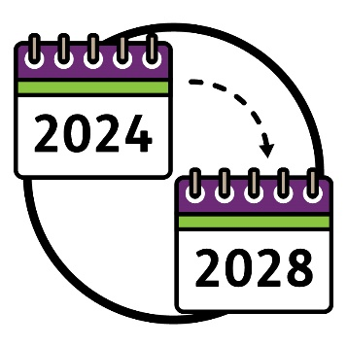 | ਇਹ ਰਣਨੀਤੀ:  - 2024 ਵਿੱਚ ਸ਼ੁਰੂ ਹੋਵੇਗੀ  - 2028 ਵਿੱਚ ਖ਼ਤਮ ਹੋਵੇਗੀ।
 | ਅਸੀਂ ਇੱਕ ਕਾਰਜ ਯੋਜਨਾ ਬਣਾਈ ਹੈ ਜੋ ਦੱਸਦੀ ਹੈ:
ਟੀਚਿਆਂ ਬਾਰੇ | - ਇਸ ਰਣਨੀਤੀ ਵਿੱਚ ਆਪਣੇ ਟੀਚਿਆਂ ਤੱਕ ਪਹੁੰਚਣ ਲਈ ਸਾਨੂੰ ਕੀ ਕਰਨ ਦੀ ਲੋੜ ਹੈ
 | - ਅਸੀਂ ਹਰੇਕ ਕਾਰਵਾਈ 'ਤੇ ਕਿਵੇਂ ਕੰਮ ਕਰਾਂਗੇ
 | - ਅਸੀਂ ਹਰੇਕ ਕਾਰਵਾਈ 'ਤੇ ਕਿੰਨਾ ਸਮਾਂ ਕੰਮ ਕਰਾਂਗੇ
ਨਤੀਜੇ | - ਹਰ ਕਾਰਵਾਈ ਦੇ ਨਤੀਜਿਆਂ ਦੀ।
 | ਅਸੀਂ ਇਸ ਕਾਰਜ ਯੋਜਨਾ ਦੀ ਵਰਤੋਂ ਇਹ ਦੇਖਣ ਲਈ ਕਰਾਂਗੇ ਕਿ ਰਣਨੀਤੀ ਕਿੰਨੀ ਚੰਗੀ ਤਰ੍ਹਾਂ ਚੱਲ ਰਹੀ ਹੈ।
ਤੁਸੀਂ ਸਾਡੀ ਵੈੱਬਸਾਈਟ 'ਤੇ ਇਸ ਕਾਰਜ ਯੋਜਨਾ ਨੂੰ ਲੱਭ ਸਕਦੇ ਹੋ।
www.ndis.gov.au/CALD
ਈਜ਼ੀ ਰੀਡ | ਅਤੇ ਤੁਸੀਂ ਸਾਡੀ ਵੈੱਬਸਾਈਟ 'ਤੇ ਕਾਰਜ ਯੋਜਨਾ ਦਾ ਆਸਾਨੀ ਨਾਲ ਪੜ੍ਹਿਆ ਜਾਣ ਵਾਲਾ ਰੂਪ (ਈਜ਼ੀ ਰੀਡ) ਲੱਭ ਸਕਦੇ ਹੋ।  www.ndis.gov.au/CALD
ਰਿਪੋਰਟ | 2024 ਦੇ ਅਖੀਰ ਵਿੱਚ, ਅਸੀਂ ਇਸ ਰਣਨੀਤੀ ਦਾ ਸਮਰਥਨ ਕਰਨ ਲਈ ਸਾਡੇ ਵੱਲੋਂ ਹੁਣ ਤੱਕ ਕੀਤੇ ਕੰਮ ਬਾਰੇ ਆਪਣੀ ਰਿਪੋਰਟ ਸਾਂਝੀ ਕਰਾਂਗੇ।
 | ਅਤੇ ਅਸੀਂ ਦੂਜਿਆਂ ਨੂੰ ਇਹ ਸਾਂਝਾ ਕਰਨ ਲਈ ਵੀ ਕਹਾਂਗੇ ਕਿ ਉਹ ਇਸ ਰਣਨੀਤੀ ਬਾਰੇ ਕੀ ਸੋਚਦੇ ਹਨ।

ਇਹਨਾਂ ਵਿੱਚ ਸ਼ਾਮਲ ਹਨ:
- ਅਪਾਹਜਤਾ ਵਾਲੇ CALD ਲੋਕ
- ਭਾਈਚਾਰਕ ਸੰਸਥਾਵਾਂ
- NDIA ਤੋਂ ਬਾਹਰ ਦੇ ਸਲਾਹਕਾਰ ਗਰੁੱਪ।
ਇਹ ਸਾਨੂੰ ਇਹ ਸਮਝਣ ਵਿੱਚ ਮੱਦਦ ਕਰੇਗਾ ਕਿ ਇਸ ਰਣਨੀਤੀ ਦੇ ਕਿਹੜੇ ਹਿੱਸੇ:
- ਚੰਗੀ ਤਰ੍ਹਾਂ ਕੰਮ ਕਰ ਰਹੇ ਹਨ
- ਵਿੱਚ ਸੁਧਾਰ ਦੀ ਲੋੜ ਹੈ।

ਹੋਰ ਜਾਣਕਾਰੀ
ਇਸ ਰਣਨੀਤੀ ਬਾਰੇ ਵਧੇਰੇ ਜਾਣਕਾਰੀ ਲਈ, ਕਿਰਪਾ ਕਰਕੇ ਸਾਡੇ ਨਾਲ ਸੰਪਰਕ ਕਰੋ।
ਤੁਸੀਂ ਸਾਡੀ ਵੈੱਬਸਾਈਟ 'ਤੇ ਜਾ ਸਕਦੇ ਹੋ।
www.ndis.gov.au
ਤੁਸੀਂ ਸਾਨੂੰ ਫ਼ੋਨ ਕਰ ਸਕਦੇ ਹੋ।
1800 800 110
ਤੁਸੀਂ ਸਾਨੂੰ ਫੇਸਬੁੱਕ 'ਤੇ ਫਾਲੋ ਕਰ ਸਕਦੇ ਹੋ।
www.facebook.com/NDISAus
ਤੁਸੀਂ ਸਾਨੂੰ ਟਵਿੱਟਰ 'ਤੇ ਫਾਲੋ ਕਰ ਸਕਦੇ ਹੋ।
@NDIS
ਟਵਿੱਟਰ ਨੂੰ ਐਕਸ (X) ਵੀ ਕਿਹਾ ਜਾਂਦਾ ਹੈ।

ਸਾਡੇ ਨਾਲ ਗੱਲ ਕਰਨ ਲਈ ਸਹਾਇਤਾ
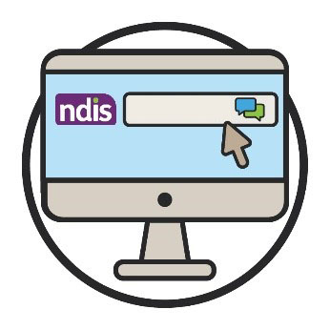  ਵੈੱਬਚੈਟ | ਤੁਸੀਂ ਸਾਡੀ ਵੈੱਬਸਾਈਟ ਦੇ ਸਿਖ਼ਰ 'ਤੇ ਦਿੱਤੀ ਸਾਡੀ ਵੈੱਬਚੈਟ ਸਹੂਲਤ ਦੀ ਵਰਤੋਂ ਕਰਕੇ ਸਾਡੇ ਨਾਲ ਔਨਲਾਈਨ ਗੱਲ ਕਰ ਸਕਦੇ ਹੋ।  www.ndis.gov.au
 | ਜੇਕਰ ਤੁਸੀਂ ਅੰਗਰੇਜ਼ੀ ਤੋਂ ਇਲਾਵਾ ਕੋਈ ਹੋਰ ਭਾਸ਼ਾ ਬੋਲਦੇ ਹੋ, ਤਾਂ ਤੁਸੀਂ ਇੱਥੇ ਫ਼ੋਨ ਕਰ ਸਕਦੇ ਹੋ:
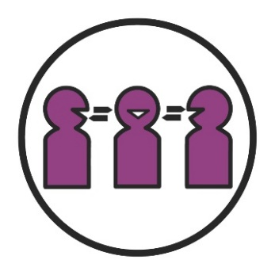 | ਅਨੁਵਾਦ ਅਤੇ ਦੁਭਾਸ਼ੀਆ ਸੇਵਾ (TIS)  131 450
 | ਜੇਕਰ ਤੁਹਾਨੂੰ ਬੋਲਣ ਜਾਂ ਸੁਣਨ ਸੰਬੰਧੀ ਕਮਜ਼ੋਰੀ ਹੈ, ਤਾਂ ਤੁਸੀਂ ਫ਼ੋਨ ਕਰ ਸਕਦੇ ਹੋ:
ਹੈਲੋ | TTY  1800 555 677
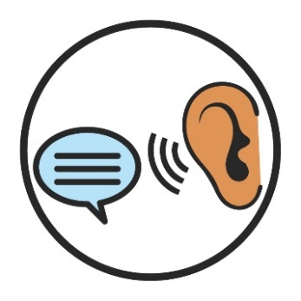 | ਸਪੀਕ ਐਂਡ ਲਿਸਨ (ਸੁਣੋ ਅਤੇ ਬੋਲੋ)  1800 555 727
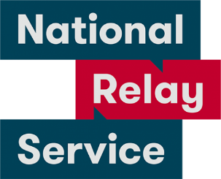 | ਰਾਸ਼ਟਰੀ ਰੀਲੇਅ ਸੇਵਾ  133 677  www.accesshub.gov.au/about-the-nrs

ਸ਼ਬਦ ਸੂਚੀ
ਇਹ ਸੂਚੀ ਦੱਸਦੀ ਹੈ ਕਿ ਇਸ ਦਸਤਾਵੇਜ਼ ਵਿੱਚ ਮੋਟੇ ਅੱਖਰਾਂ ਵਾਲੇ ਸ਼ਬਦਾਂ ਦਾ ਕੀ ਅਰਥ ਹੈ।

ਰਵੱਈਏ
ਰਵੱਈਏ ਉਹ ਹੁੰਦੇ ਹਨ ਜੋ ਤੁਸੀਂ:
- ਸੋਚਦੇ ਹੋ
- ਮਹਿਸੂਸ ਕਰਦੇ ਹੋ
- ਵਿਸ਼ਵਾਸ ਕਰਦੇ ਹੋ।

ਸਲਾਹਕਾਰ ਗਰੁੱਪ
ਸਲਾਹਕਾਰ ਗਰੁੱਪ ਉਹਨਾਂ ਲੋਕਾਂ ਦਾ ਇੱਕ ਗਰੁੱਪ ਹੁੰਦਾ ਹੈ ਜੋ ਸਾਡੇ ਨਾਲ ਇਹ ਚੀਜ਼ਾਂ ਸਾਂਝਾ ਕਰਨ ਲਈ ਕੰਮ ਕਰਦੇ ਹਨ ਕਿ:
- ਕੀ ਵਧੀਆ ਕੰਮ ਕਰ ਰਿਹਾ ਹੈ
- ਕਿਸ ਵਿੱਚ ਸੁਧਾਰ ਕਰਨ ਦੀ ਲੋੜ ਹੈ।

ਰੁਕਾਵਟ
ਇੱਕ ਰੁਕਾਵਟ ਉਹ ਚੀਜ਼ ਹੈ ਜੋ ਤੁਹਾਨੂੰ ਕੁੱਝ ਅਜਿਹਾ ਕਰਨ ਤੋਂ ਰੋਕਦੀ ਹੈ ਜੋ:
- ਤੁਹਾਨੂੰ ਕਰਨ ਦੀ ਲੋੜ ਹੈ
- ਤੁਸੀਂ ਕਰਨਾ ਚਾਹੁੰਦੇ ਹੋ।

ਸਹਿ-ਡਿਜ਼ਾਈਨ
ਸਹਿ-ਡਿਜ਼ਾਈਨ ਉਦੋਂ ਹੁੰਦਾ ਹੈ ਜਦੋਂ ਲੋਕ ਮਿਲ ਕੇ ਕੰਮ ਕਰਦੇ ਹਨ:
- ਕੁੱਝ ਨਵਾਂ ਕਰਨ ਲਈ
- ਸੁਧਾਰ ਕਰਨ ਲਈ, ਕਿ ਕੋਈ ਚੀਜ਼ ਕਿਵੇਂ ਕੰਮ ਕਰਦੀ ਹੈ।

ਸੱਭਿਆਚਾਰਕ ਅਤੇ ਭਾਸ਼ਾਈ ਤੌਰ 'ਤੇ ਵਿਭਿੰਨ (CALD)
CALD ਲੋਕ ਉਹ ਲੋਕ ਹੁੰਦੇ ਹਨ ਜੋ:
- ਵੱਖ-ਵੱਖ ਪਿਛੋਕੜਾਂ ਤੋਂ ਆਉਂਦੇ ਹਨ
- ਅੰਗਰੇਜ਼ੀ ਤੋਂ ਇਲਾਵਾ ਹੋਰ ਭਾਸ਼ਾਵਾਂ ਬੋਲਦੇ ਹਨ।

ਸੱਭਿਆਚਾਰ ਲਈ
ਤੁਹਾਡਾ ਸੱਭਿਆਚਾਰ ਹੁੰਦਾ ਹੈ:
- ਤੁਹਾਡਾ ਜੀਵਨ ਢੰਗ
- ਤੁਹਾਡੇ ਲਈ ਕੀ ਮਹੱਤਵਪੂਰਨ ਹੈ।
ਰਿਕਾਰਡ | ਡੇਟਾ  ਜਦੋਂ ਅਸੀਂ ਡੇਟਾ ਬਾਰੇ ਗੱਲ ਕਰਦੇ ਹਾਂ, ਸਾਡਾ ਮਤਲਬ ਹੈ:  - ਤੱਥ  - ਜਾਣਕਾਰੀ  - ਰਿਕਾਰਡ।

ਪਛਾਣ
ਜਦੋਂ ਤੁਸੀਂ ਕਿਸੇ ਚੀਜ਼ ਵਜੋਂ ਪਛਾਣੇ ਜਾਂਦੇ ਹੋ, ਤਾਂ ਤੁਸੀਂ ਕਹਿ ਰਹੇ ਹੁੰਦੇ ਹੋ ਕਿ ਤੁਸੀਂ ਲੋਕਾਂ ਦੇ ਇੱਕ ਖ਼ਾਸ ਗਰੁੱਪ ਨਾਲ ਸੰਬੰਧਿਤ ਹੋ।
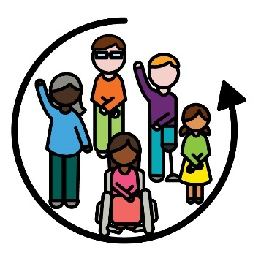 | ਸ਼ਮੂਲੀਅਤ ਭਰੀਆਂ  ਜਦੋਂ ਕੋਈ ਚੀਜ਼ ਸ਼ਮੂਲੀਅਤ ਭਰੀ ਹੁੰਦੀ ਹੈ, ਤਾਂ ਹਰ ਕੋਈ:  - ਹਿੱਸਾ ਲੈ ਸਕਦਾ ਹੈ  - ਮਹਿਸੂਸ ਕਰਦਾ ਹੈ ਕਿ ਉਹ ਇਸ ਨਾਲ ਜੁੜਿਆ ਹੋਇਆ ਹੈ।

ਦੁਭਾਸ਼ੀਏ
ਇੱਕ ਦੁਭਾਸ਼ੀਆ ਉਹ ਹੁੰਦਾ ਹੈ, ਜੋ:
- ਤੁਹਾਡੀ ਭਾਸ਼ਾ ਦੀ ਵਰਤੋਂ ਕਰਦਾ ਹੈ
- ਦੂਜਿਆਂ ਨਾਲ ਗੱਲਬਾਤ ਕਰਨ ਵਿੱਚ ਤੁਹਾਡੀ ਮੱਦਦ
ਕਰਦਾ ਹੈ
- ਇਹ ਸਮਝਣ ਵਿੱਚ ਤੁਹਾਡੀ ਮੱਦਦ ਕਰਦਾ ਹੈ ਕਿ ਕੋਈ ਕੀ ਕਹਿ ਰਿਹਾ ਹੈ।

NDIS ਭਾਈਵਾਲ
NDIS ਭਾਈਵਾਲ ਉਹ ਲੋਕ ਹੁੰਦੇ ਹਨ ਜੋ ਸੇਵਾਵਾਂ ਨੂੰ ਲੱਭਣ ਅਤੇ ਵਰਤਣ ਵਿੱਚ ਦੂਜਿਆਂ ਦੀ ਮੱਦਦ ਕਰਦੇ ਹਨ।
ਨਤੀਜੇ | ਨਤੀਜੇ  ਨਤੀਜੇ ਉਹ ਤਰੀਕੇ ਹਨ ਜਿਨ੍ਹਾਂ ਨਾਲ ਸਾਡਾ ਕੰਮ ਲੋਕਾਂ ਦੇ ਜੀਵਨ ਨੂੰ ਬਦਲਦਾ ਹੈ।

ਭਾਗੀਦਾਰ
ਭਾਗੀਦਾਰ ਅਪੰਗਤਾ ਵਾਲੇ ਲੋਕ ਹਨ ਜੋ NDIS ਵਿੱਚ ਹਿੱਸਾ ਲੈਂਦੇ ਹਨ।

ਪ੍ਰਦਾਤਾ
ਪ੍ਰਦਾਤਾ ਇੱਕ ਸੇਵਾ ਪ੍ਰਦਾਨ ਕਰਕੇ ਭਾਗੀਦਾਰਾਂ ਦੀ ਸਹਾਇਤਾ ਕਰਦੇ ਹਨ।
ਅਧਿਕਾਰ | ਅਧਿਕਾਰ  ਅਧਿਕਾਰ ਇਸ ਬਾਰੇ ਨਿਯਮ ਹੁੰਦੇ ਹਨ ਕਿ ਲੋਕਾਂ ਵੱਲੋਂ ਤੁਹਾਡੇ ਨਾਲ ਕਿਵੇਂ ਪੇਸ਼ ਆਉਣਾ ਲਾਜ਼ਮੀ ਹੈ:  - ਨਿਰਪੱਖਤਾ ਨਾਲ  - ਸਮਾਨਤਾ ਨਾਲ

ਥੀਮ (ਵਿਸ਼ਾ) | ਥੀਮ (ਵਿਸ਼ੇ)  ਥੀਮ ਉਹ ਮਹੱਤਵਪੂਰਨ ਵਿਚਾਰ ਹੁੰਦੇ ਹਨ ਜੋ ਸਾਡੇ ਕੰਮ ਅਤੇ ਜੀਵਨ ਦੇ ਵੱਖ-ਵੱਖ ਹਿੱਸਿਆਂ ਵਿੱਚ ਆਉਂਦੇ ਹਨ।

ਸਦਮਾ
ਸਦਮਾ ਉਹ ਤਰੀਕਾ ਹੈ ਜੋ ਤੁਸੀਂ ਆਪਣੇ ਨਾਲ ਵਾਪਰੀ ਕਿਸੇ ਮਾੜੀ ਚੀਜ਼ ਬਾਰੇ ਮਹਿਸੂਸ ਕਰਦੇ ਹੋ।
ਉਦਾਹਰਨ ਲਈ, ਤੁਸੀਂ ਡਰ ਜਾਂ ਤਣਾਅ ਮਹਿਸੂਸ ਕਰਦੇ ਹੋ
ਸਕਦੇ ਹੋ।
ਸਦਮਾ ਲੋਕਾਂ ਨੂੰ ਵੱਖ-ਵੱਖ ਤਰੀਕਿਆਂ ਨਾਲ ਪ੍ਰਭਾਵਿਤ ਕਰ
ਸਕਦਾ ਹੈ।

ਇਨਫੌਰਮੇਸ਼ਨ ਐਕਸੈਸ ਗਰੁੱਪ ਨੇ ਸਟਾਕ ਫੋਟੋਗ੍ਰਾਫੀ ਅਤੇ ਕਸਟਮ ਚਿੱਤਰਾਂ ਦੀ ਵਰਤੋਂ ਕਰਦੇ ਹੋਏ ਇਸ ਸੌਖੇ ਪੜ੍ਹਨ ਵਾਲੇ (ਈਜ਼ੀ ਰੀਡ) ਦਸਤਾਵੇਜ਼ ਨੂੰ ਬਣਾਇਆ ਹੈ। ਇਨ੍ਹਾਂ ਚਿੱਤਰਾਂ ਨੂੰ ਬਿਨਾਂ ਇਜਾਜ਼ਤ ਦੇ ਦੁਬਾਰਾ ਨਹੀਂ ਵਰਤਿਆ ਜਾ ਸਕਦਾ ਹੈ। ਇਨ੍ਹਾਂ ਚਿੱਤਰਾਂ ਬਾਰੇ ਕਿਸੇ ਵੀ ਪੁੱਛਗਿੱਛ
ਲਈ, ਕਿਰਪਾ ਕਰਕੇ www.informationaccessgroup.com 'ਤੇ ਜਾਓ। ਨੌਕਰੀ ਨੰਬਰ 5212-A ਦਾ ਹਵਾਲਾ ਦਿਓ।

